Vive le vent 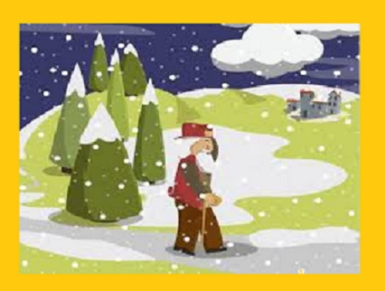

Vive le vent, vive le vent
Vive le vent d′hiver
Qui s'en va sifflant, soufflant
Dans les grands sapins verts
OH! Vive le temps, vive le temps
Vive le temps d′hiver
Boule de neige et jour de l'an
Et bonne année grand-mère

Sur le long chemin
Tout blanc de neige blanche
Un vieux monsieur s'avance avec sa canne dans la main
Et tout là-haut le vent
Qui siffle dans les branches
Lui souffle la romance
Qu′il chantait petit enfant

Vive le vent, vive le vent
Vive le vent d′hiver
Qui s'en va sifflant soufflant
Dans les grands sapins verts
OH! Vive le temps, vive le temps
Vive le temps d′hiver
Boule de neige et jour de l'an
Et bonne année grand-mère

Et le vieux monsieur
Descend vers le village
C′est l'heure où tout est sage et l′on redanse au coin du feu
Et dans chaque maison
Il flotte un air de fête
Partout la table est prête
Et on entend la même chanson

Vive le vent, vive le vent
Vive le vent d'hiver
Qui s'en va sifflant soufflant
Dans les grands sapins verts
OH! Vive le temps, vive le temps
Vive le temps d′hiver
Boule de neige et jour de l′an
Et bonne année grand-mère

